MẪU LOGO VÀ MÀU THƯƠNG HIỆU
VIỆN QUỐC TẾ PHÁP NGỮ, ĐHQGHN – IFI

Logo IFI
Mã màu logo:
- fcd703 - vàng
- 0166b3 - xanh
- ed1f24 - đỏ
- 82236c - tím
- 149d52 - lá cây

Tiếng Việt  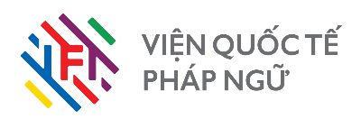 | Tiếng Anh  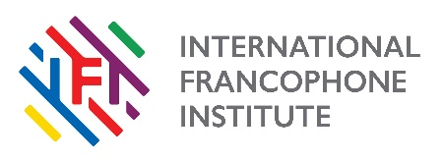 | Tiếng Pháp  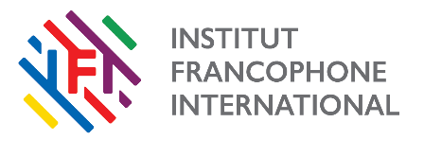
Màu thương hiệu
Đỏ đun: #800020

